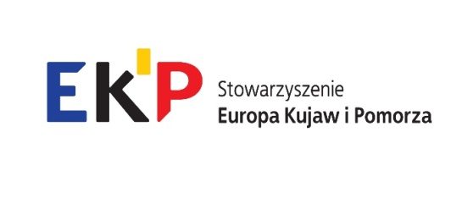
Open Days – Tydzień Miast i Regionów 2018

Bruksela, 8-11 Października 2018

Dzień 1 – 08.10

07:00 | Wyjazd z Placu Teatralnego w Toruniu (lunch i kolacja na trasie przejazdu)
23:00 | Zakwaterowanie w hotelu Bedford w Brukseli

Dzień 2 – 09.10

08:00 | Śniadanie
10:00 | Spotkanie z Posłem Januszem Zemke z Parlamentu Europejskiego  Wizyta w Parlamentarium
13:15 | Lunch
14:30 | Udział w seminariach w ramach Open Days
18:00 | Czas wolny
19:00 | Kolacja w Chez Leon

Dzień 3 – 10.10

08:00 | Śniadanie
09:30 | Udział w seminariach w ramach Open Days
13:15 | Lunch
14:30 | Udział w seminariach w ramach Open Days
18:00 | Czas wolny
19:00 | Kolacja

Dzień 4 – 11.10

7:30 | Śniadanie
08.00 | Wyjazd do Polski (lunch na trasie przejazdu)
22.00 | Planowany przyjazd do Torunia

